电路图如图所示：
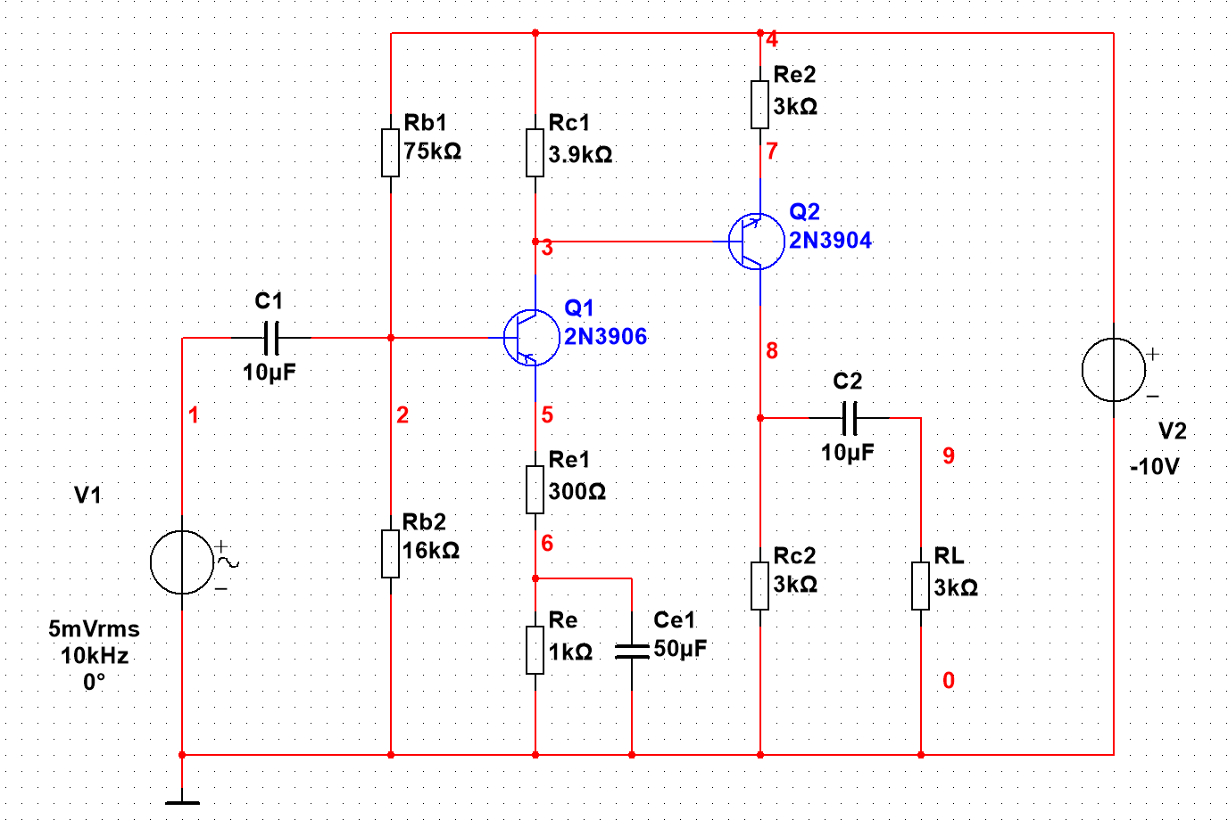
（1）在顺时分析状态下，输出表达式为：
mag(v(9))/mag(v(1))
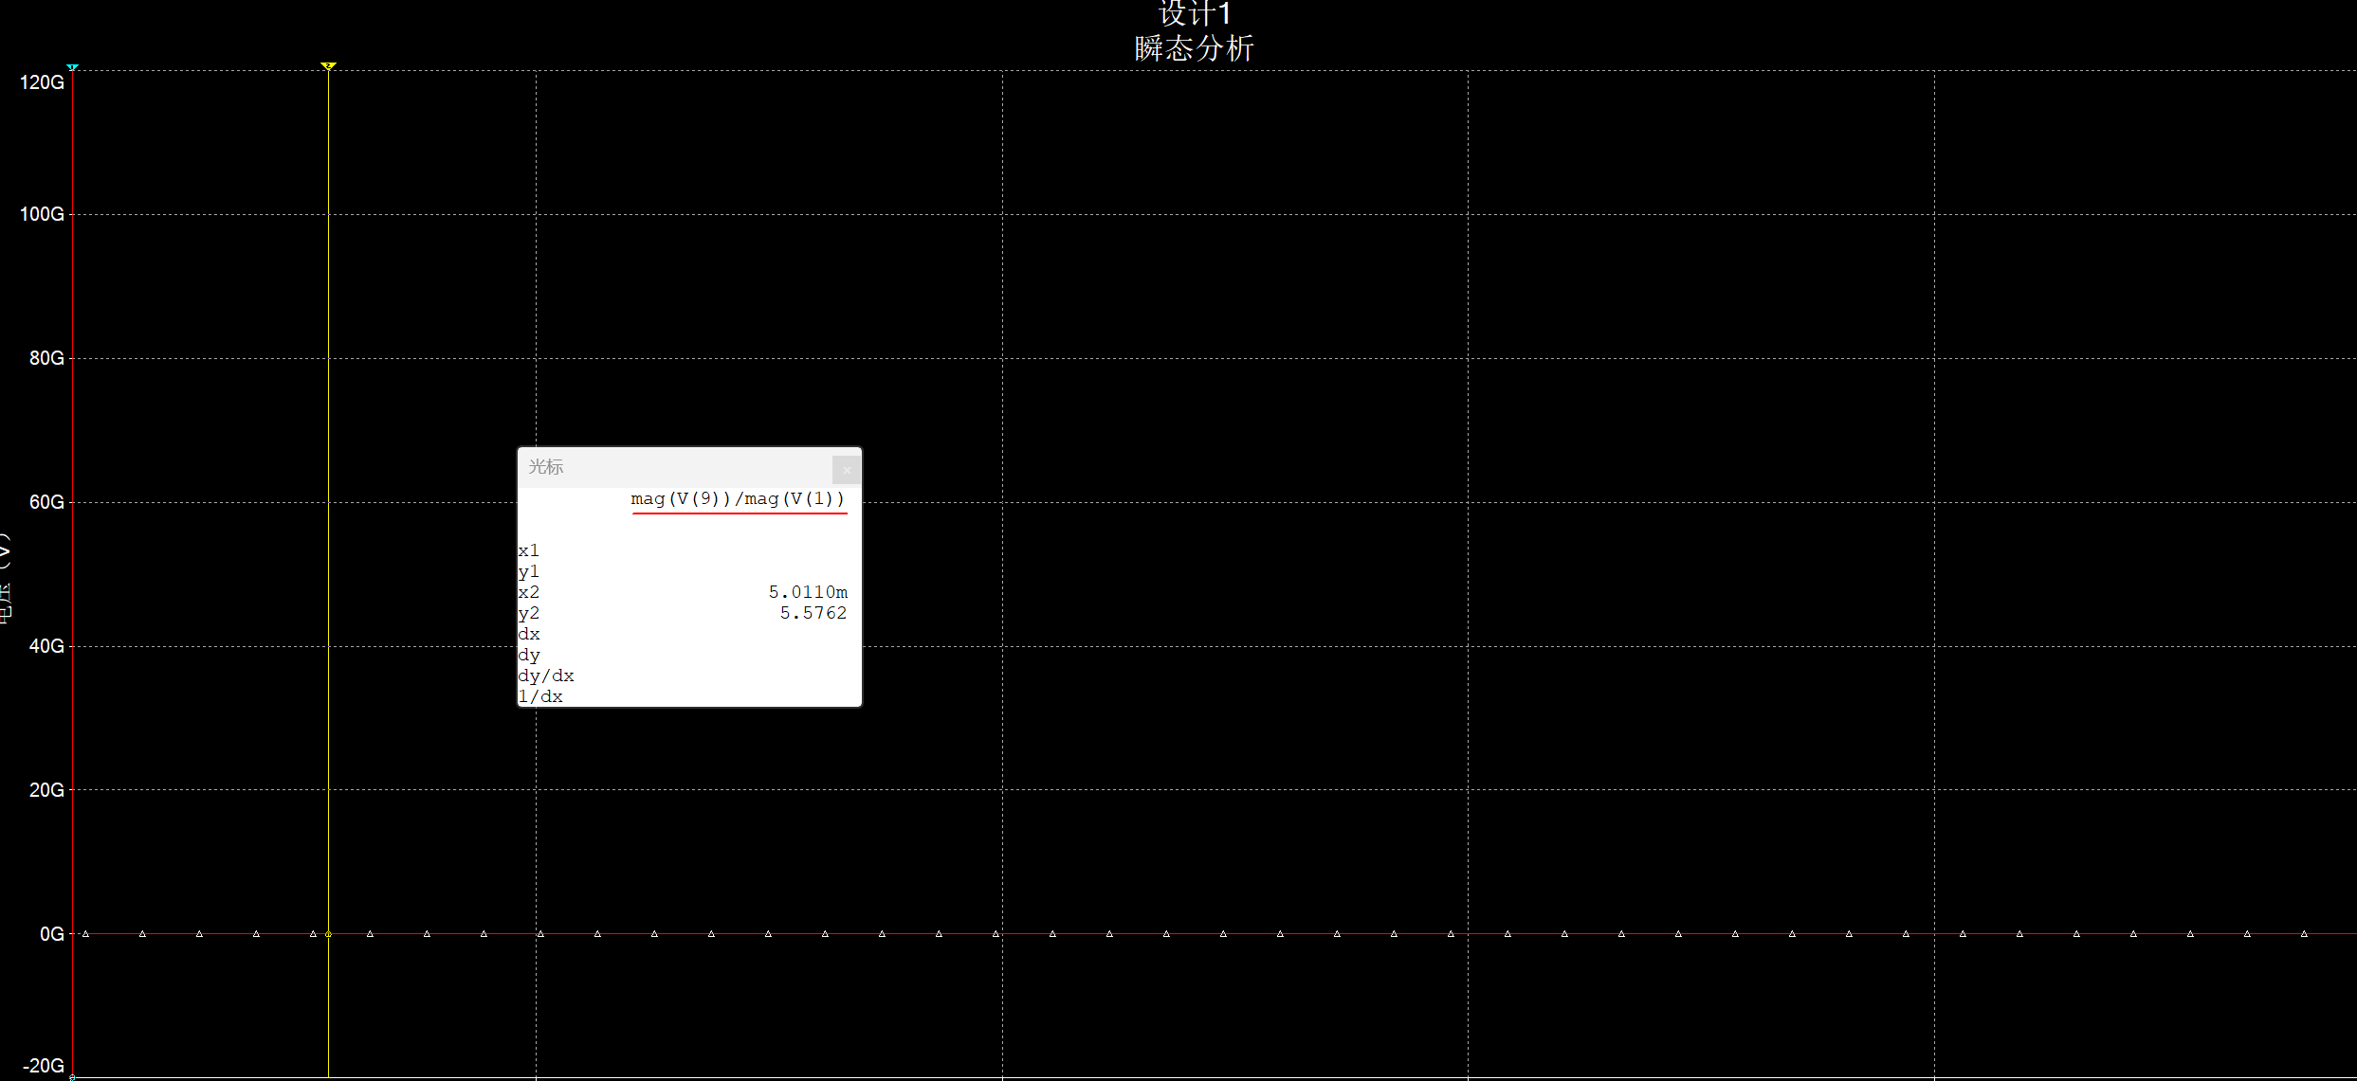
因此|Av|=5.8
（2）在顺时分析状态下，输出表达式为
mag(V(1))/mag(I(V1))
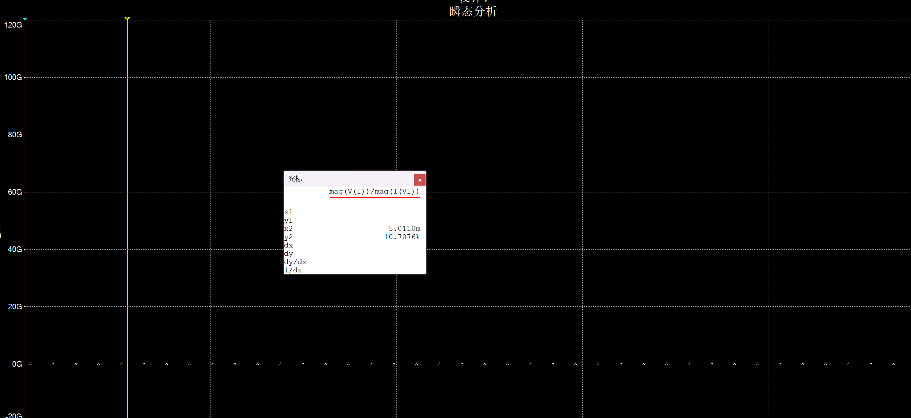
因此Ri=10.7kΩ
（3）在顺时分析状态下，将RL开路，输出表达式改为：
mag(V(8))/mag(I(RC2))
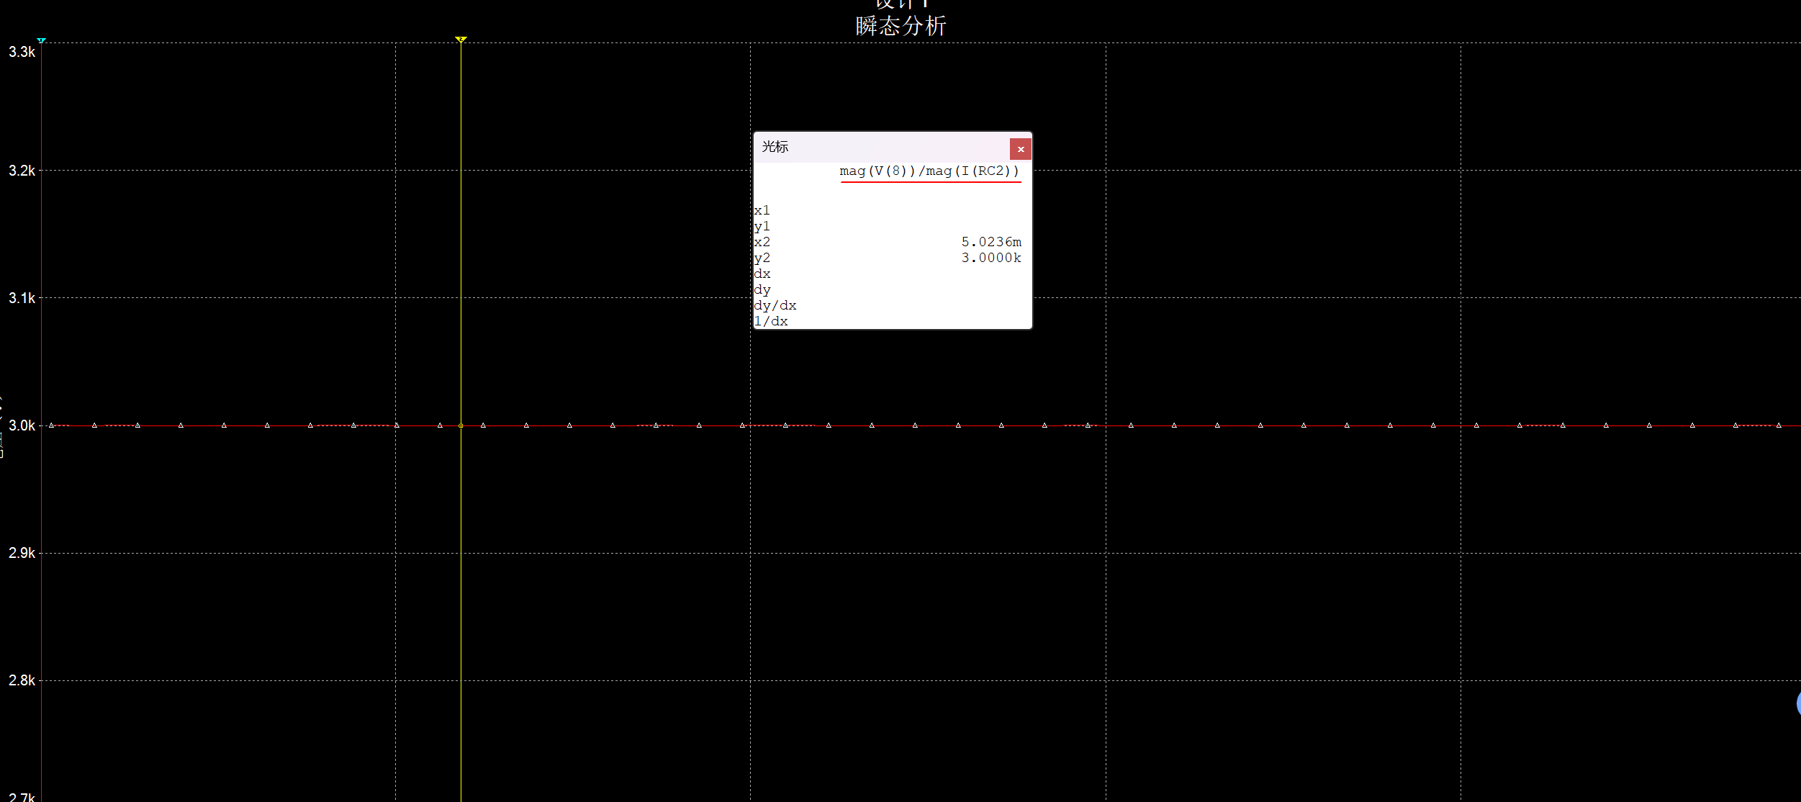
因此输出电阻
（4）在交流分析下，表达式为：
v(9)/v(1)

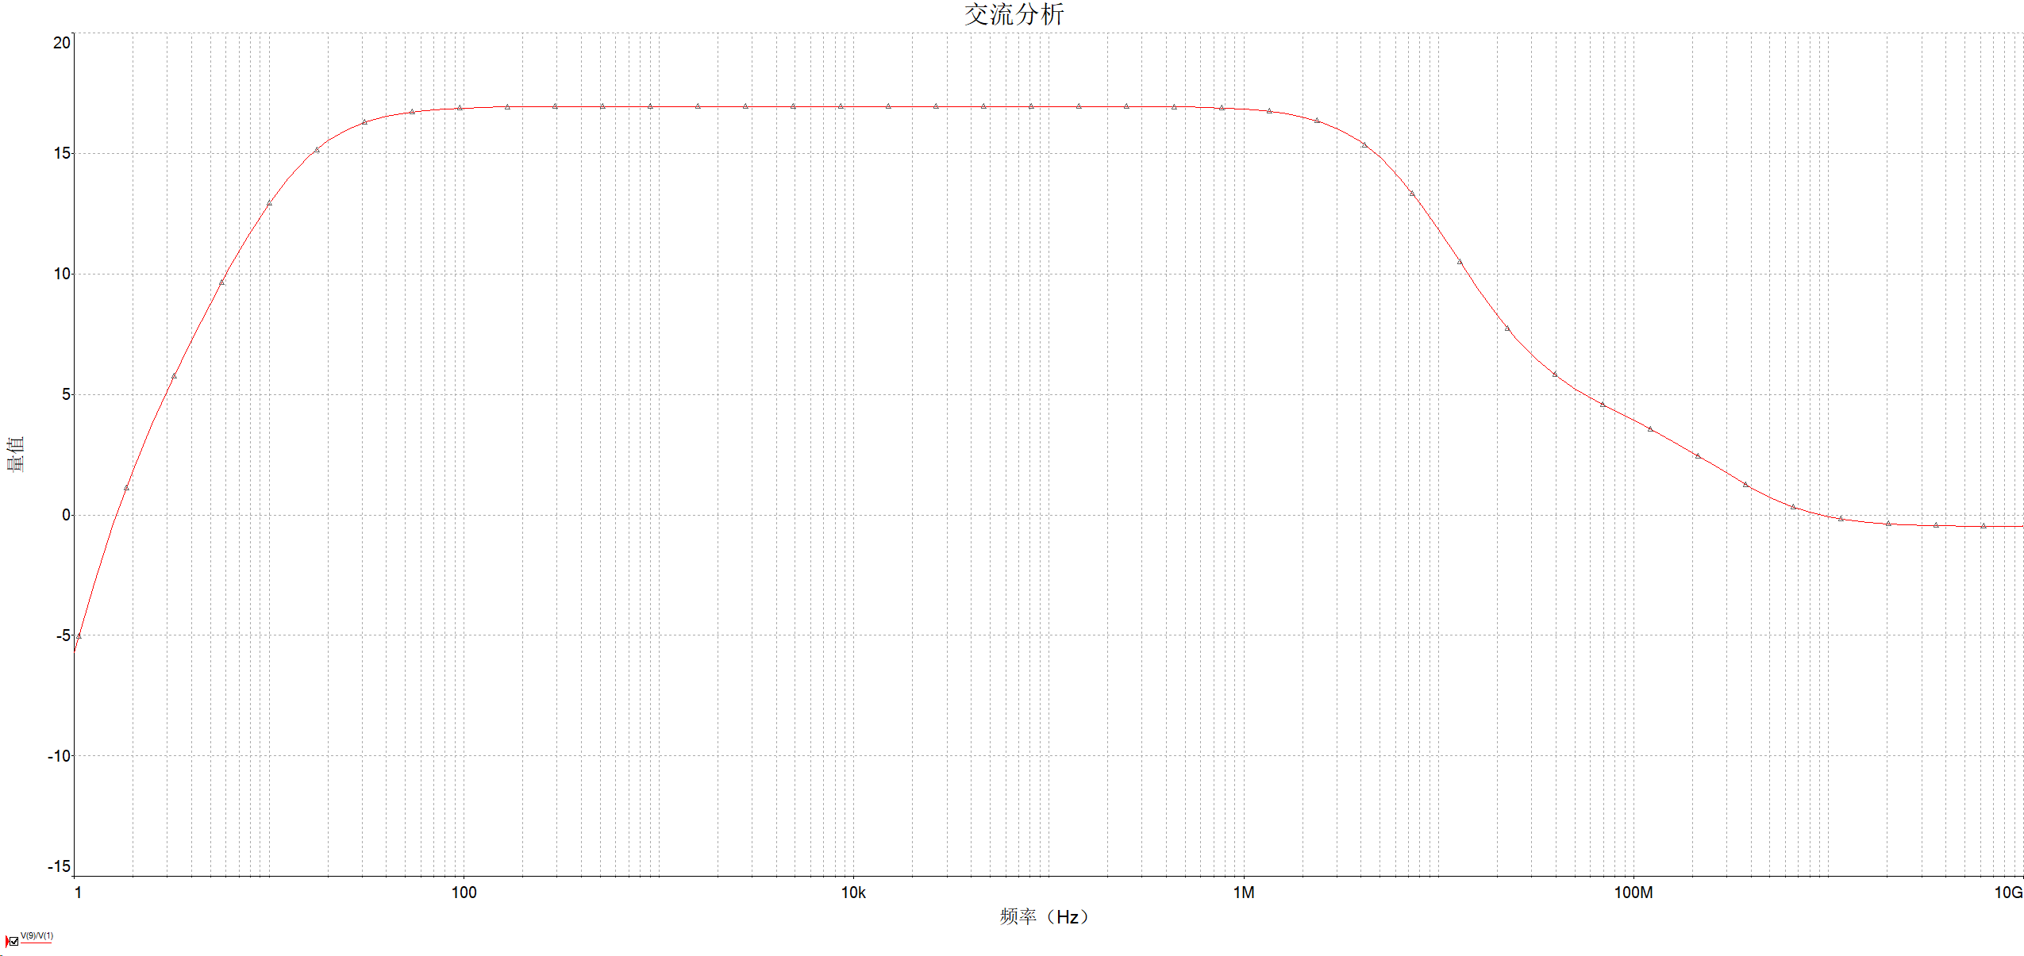
从图中联系波特图可以得到

